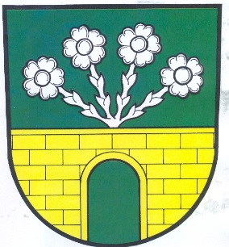

Obec Norberčany

Norberčany 58, 793 05 Moravský Beroun

Starosta obce Norberčany podle § 14 odst. 1 písm. c), zákona č. 275/2012 Sb., o volbě prezidenta republiky a o změně některých zákonů, ve znění pozdějších předpisů (dále jen „zákon“), a vyhlášky č. 294/2012 Sb., k provedení některých ustanovení zákona č. 275/20121 Sb., o volbě prezidenta republiky, ve znění pozdějších předpisů ( dále jen „vyhláška“ ) stanovuji tyto minimální počty členů okrskových volebních komisí :

Volební okrsek č.1 počet členů 4

Volební okrsek č.2 počet členů 4

V Norberčanech 14.11.2022

Stanislav Hudáček
starosta obce

Vyvěšeno na úřední desce a způsobem umožňující dálkový přístup

